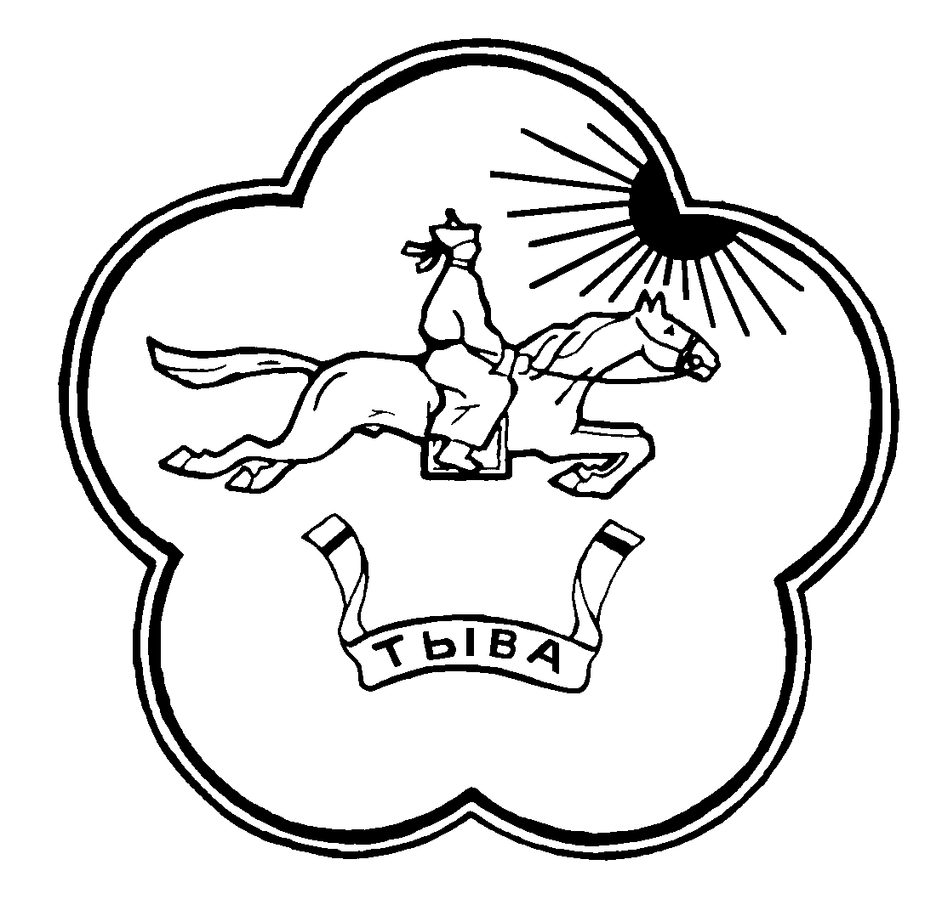

АДМИНИСТРАЦИЯ СЕЛЬСКОГО ПОСЕЛЕНИЯ СУМОН СОЛЧУРСКИЙ

ОВЮРСКОГО КОЖУУНА РЕСПУБЛИКИ ТЫВА

**ПОСТАНОВЛЕНИЕ**

ТЫВА РЕСПУБЛИКАННЫН ОВУР КОЖУУННУН СОЛЧУР СУМУ ЧАГЫРГАЗЫ

**ДОКТААЛ**

от «21» июля 2022г № 13

**О внесении изменений в Постановление № 12 от 08.07.2022 г.**

**«Об утверждении Положения о комиссии по осуществлению закупок товаров, работ, услуг для обеспечения муниципальных нужд администрации сельского поселения сумон Солчурский»**

На основании Протеста прокурора района от 15.07.2022 г. № 7-5-2022, руководствуясь с ч.1 ст.39, ч.10 Федерального закона от 05.04.2013 № 44-ФЗ «О контрактной системе в сфере закупок товаров, работ и услуг для обеспечения государственных и муниципальных нужд», Федеральным законом от 25.12.2008 г. № 273-ФЗ «О противодействии коррупции», в том числе с учетом информации, предоставленной заказчику в соответствии с ч.23 ст.34 настоящего Федерального закона, Уставом сельского поселения сумон Солчурский, Администрация сельского поселения сумон Солчурский

**ПОСТАНОВЛЯЕТ:**

1. Изложить пункт 5.4. в следующей редакции:

Членами комиссии не могут быть:

1) физические лица, которые были привлечены в качестве экспертов к проведению экспертной оценки извещения об осуществлении закупки, документации о закупке (в случае, если настоящим Федеральным законом предусмотрена документация о закупке), заявок на участие в конкурсе;

2) физические лица, имеющие личную заинтересованность в результатах определения поставщика (подрядчика, исполнителя), в том числе физические лица, подавшие заявки на участие в определении поставщика (подрядчика, исполнителя), либо состоящие в трудовых отношениях с организациями или физическими лицами, подавшими данные заявки, либо являющиеся управляющими организаций, подавших заявки на участие в определении поставщика (подрядчика, исполнителя). Понятие "личная заинтересованность" используется в значении, указанном в Федеральном [законе](http://www.consultant.ru/document/cons_doc_LAW_413544/5d02242ebd04c398d2acf7c53dbc79659b85e8f3/#dst124) от 25 декабря 2008 года N 273-ФЗ "О противодействии коррупции";

3) физические лица, являющиеся участниками (акционерами) организаций, подавших заявки на участие в закупке, членами их органов управления, кредиторами участников закупки;

4) должностные лица органов контроля, указанных в [части 1 статьи 99](http://www.consultant.ru/document/cons_doc_LAW_420524/e20b1ebe0f1f6c51c75653866d068ffb0da444ef/#dst101377) настоящего Федерального закона, непосредственно осуществляющие контроль в сфере закупок.

1. Разместить настоящее постановление на официальном сайте администрации в сети Интернет по адресу: <http://solchur.rtyva.ru>.
2. Контроль за исполнением данного постановления оставляю за собой.

Председатель администрации

сельского поселения сумон Солчурский

Овюрского района Республики Тыва Монгуш Р.С.